

**ESCUELA NORMAL DE EDUCACION PREESCOLAR**

**Licenciatura en educación preescolar.**

**Ciclo escolar 2021.**

**Curso: Optativo:** Filosofía de la educación.

**Docente:** Daniel Díaz Gutiérrez.

**Trabajo: La Educación escolarizada frente a la educación en sentido amplio.**

**Unidad 1:** Introducción y conceptos básicos de filosofía de la educación.

-Orienta su actuación profesional con sentido ético-valoral y asume los diversos principios y reglas que aseguran una mejor convivencia institucional y social, en beneficio de los alumnos y de la comunidad escolar.

-Usa los resultados de la investigación para profundizar en el conocimiento y los procesos de aprendizaje de sus alumnos.

**Integrantes:**

Andrea Judith Esquivel Alonzo #6

Mariana García Reyna #8

Lucia del Carmen Laureano Valdez #13

Lorena Fernanda Olivo Maldonado #17

**Semestre:** 4**° Sección:** “A”

Saltillo, Coahuila a fecha 15/04/2021.

***Educación escolarizada frente a la Educación en sentido amplio***

Cabe destacar esa diferencia entre lo que es la educación escolarizada y en sentido amplio; pero antes de eso debemos dejar en claro un concepto de educación; La educación permite al ser humano el desarrollo de sus capacidades y habilidades, demostrar su potencial, con el fin de adquirir una variedad de competencias y aprendizajes que lo van a ayudar en su formación y crecimiento que con anterioridad nos hemos dado cuenta de que es toda aquella educación que se da en una escuela.

Cabe destacar que “escolarizada” da pauta a una educación formal, donde hay una cronología en el tiempo, una organización y una secuencia, a esto nos referimos desde un nivel inicial de guardería, el preescolar, primaria, secundaria, preparatoria, profesional; y está claro que un niño de preescolar no puede saltar a la secundaria, pues se lleva una linealidad en los contenidos que se le enseñan según su edad, se permite que los estudiantes obtengan títulos académicos que le permitan continuar en el siguiente nivel; Si hablamos de escolarización nos encargamos de iniciar y preparar al alumno para su desarrollo profesional; y esto se hace mediante personas estudiadas y capacitadas para ejercer el proceso de enseñanza, en este caso hablamos de los docentes.

Mientras que hablamos de la educación en sentido amplio nos referimos a esa que se nos da desde casa, la transmisión de los valores, costumbres, tradiciones, normas, formas de vida, de un grupo humano a un individuo, pues cuando estamos pequeños la casa es nuestra primera escuela donde son los padres quienes aportan en esta transmisión para poder entender la realidad fuera de casa. Para realizar esta transmisión, no sigue patrones externos, sino que lo realiza en una relación íntima y estrecha con el individuo que está formando, generación tras generación es como se va dando esta educación; por ejemplo, el bisabuelo enseño al abuelo, el abuelo al papá y el papá al hijo y ese hijo hará lo mismo con sus progenitores en un futuro.

Así mismo la sociedad educa en ese sentido amplio, donde también se transmiten sus valores y criterios para continuar con su propia forma de vida, esta educación es casi imperceptible, y se da en el trato social que todos los individuos mantienen entre sí, desarrollando sus distintos roles.

Por tanto determinamos que es de suma importancia conocer esa diferencia de la que hablábamos; puesto que destacando nuestro rol docente hay que saber que nuestros pequeños se encontraran en una educación escolarizada pero hay que conocer su educación en sentido amplio pues estas se interrelacionan y logramos llevar una educación de calidad en donde se relacionan estos dos conceptos; Además considero que es cierto que mientras se encuentra en la escuela los alumnos están siendo escolarizados puesto que se encuentran en un salón de clases al mando de una persona preparada, siendo preparados como profesionales, pero también siendo resilientes y preparándolos para la vida; pero también en la escuela se enseñan y se fortalecen esos valores que se traen desde casa, así mismo en la escuela también se les enseñan costumbres, tradiciones de su comunidad de ahí la importancia que la docente debe ser parte de la comunidad donde se desarrolla y aunque no viva ahí, debe ser parte de, apropiarse de la comunidad por el simple hecho de ser formadora.

***Distinción entre educación y formación en Kant.***

**EDUCACIÓN:** Formación destinada a desarrollar la capacidad intelectual, moral y afectiva de las personas de acuerdo con la cultura y las normas de convivencia de la sociedad a la que pertenecen.

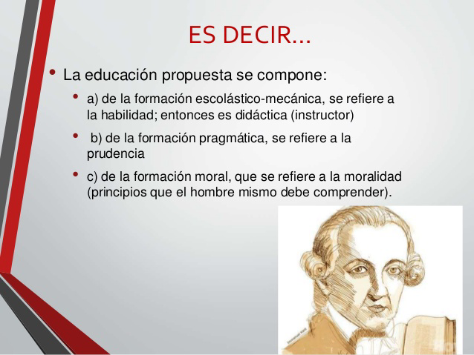**FORMACIÓN DE KANT:**

Kant concibe la noción de formación, en las Lecciones de pedagogía se establece una distinción entre la formación mecánica (o instrucción), la formación pragmática (o prudencia) y la formación moral (o moralización).

En cuanto al modo en que Kant concibe la noción de formación, en las Lecciones de pedagogía se establece una distinción entre la formación mecánica (o instrucción), la formación pragmática (o prudencia) y la formación moral (o moralización). La primera —señala Kant— es necesaria a cada hombre para alcanzar sus fines y otorga a cada uno "un valor en cuanto a sí mismo como individuo" (Ak. IX: 455); la segunda lo forma como ciudadano, dotándolo de un valor público. Pero es la última aquella que puede otorgar a cada individuo "un valor en relación con toda la especie humana" (Ak. IX: 455), ya que —como argumentaré— es propio de la acción moral el ser conforme a la idea del hombre como fin en sí mismo (o, lo que es igual, a la idea de la humanidad como un valor absoluto e incondicionado).

El rasgo propio y distintivo de la llamada formación moral es que ha de apoyarse en principios prácticos que cada cual ha de comprender por sí mismo, formación que requiere el desarrollo de nuestra capacidad racional. Ésta permite reconocer y comprender los principios subjetivos en los que se fundan nuestras acciones, y es condición de toda acción libre. En las Lecciones de pedagogía, Kant define la formación práctica o moral como:

“Aquella mediante la cual el hombre debe ser formado para poder vivir, como un ser que obra libremente. (Se llama práctico todo lo que tiene que ver con la libertad.) Es la educación de la personalidad, la educación de un ser que obra libremente, que se basta a sí mismo, y que es un miembro de la sociedad, pero que puede tener por sí mismo un valor intrínseco. (Ak. IX: 455)”

Decíamos antes que la instrucción permite al individuo alcanzar sus fines.

**ejemplos a nivel Preescolar**

1. Se sigue la instrucción antes del experimento a realizar, como por ejemplo que deben mantener su área limpia, las manos lavadas y tener su mandil porque se mancharán.



1. Al terminar de escuchar y ver el cuento, comentar con sus compañeros cuál fue la parte que más le gustó y por qué.

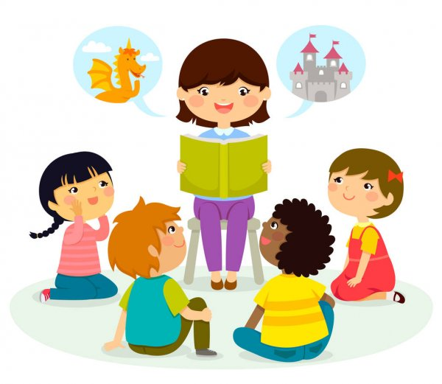

1. De la fábula, describir cómo es que se sentían los personajes y explicar cómo se sentirían ellos si fueran ese personaje



**Referencias**

Pág. 21 *Documento de Apoyo para el curso F192 Filosofía de la Educación*

<http://www.humanidades.usac.edu.gt/usac/wp-content/uploads/2015/03/F192-material-de-apoyo.pdf>

Kant, Immanuel (2002), Fundamentación de la metafísica de las costumbres, Madrid, España, Alianza Editorial (Ak. IV: 385-463).